

АДМИНИСТРАЦИЯ МУНИЦИПАЛЬНОГО ОБРАЗОВАНИЯ НАДЕЖДИНСКИЙ СЕЛЬСОВЕТ
САРАКТАШСКОГО РАЙОНА ОРЕНБУРГСКОЙ ОБЛАСТИ
П О С Т А Н О В Л Е Н И Е

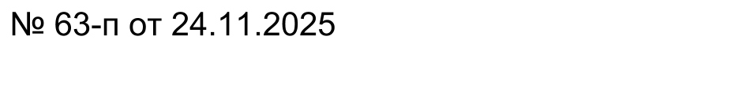

О внесении изменений в Регламент реализации
полномочий администратора доходов бюджета
по взысканию дебиторской задолженности
по платежам в бюджет, пеням и штрафам по ним, утвержденный постановлением администрации Надеждинский сельсовет Саракташского района Оренбургской области от 13.09.2023№ 46-п

В соответствии со статьей 160.1 Бюджетного Кодекса Российской Федерации, Приказом Минфина России от 26.09.2024 № 139н «Об утверждении общих требований к регламенту реализации полномочий администратора доходов бюджета по взысканию дебиторской задолженности по платежам в бюджет, пеням и штрафам по ним», руководствуясь Уставом муниципального образования Надеждинский сельсовет Саракташского района Оренбургской области:

1. Внести изменения в Регламент реализации полномочий администратора доходов бюджета по взысканию дебиторской задолженности по платежам в бюджет, пеням и штрафам по ним, утвержденный постановлением администрации Надеждинский сельсовет Саракташского района Оренбургской области от 13.09.2023 № 46-п (далее – Регламент) следующие изменения:
  - Дополнить Регламент разделом 5следующего содержания:
«5. Мероприятия по наблюдению (в том числе за возможностью взыскания дебиторской задолженности по доходам в случае изменения имущественного положения должника) за платежеспособностью должника
5.1. В случае и порядке, установленном законодательством Российской Федерации, ответственный сотрудник Администрации муниципального образования Надеждинский сельсовет Саракташского района Оренбургской области не позднее 30-ти календарных дней со дня получения исполнительного листа обеспечивают передачу на исполнение в соответствующее территориальное подразделение Федеральной службы судебных приставов документов по просроченной дебиторской задолженности, образовавшейся вследствие реализации полномочий Администрации муниципального образования Надеждинский сельсовет Саракташского района Оренбургской области администратора доходов бюджетов бюджетной системы Российской Федерации.
5.2. На стадии принудительного исполнения службой судебных приставов судебных актов о взыскании просроченной дебиторской задолженности с должника ответственный сотрудник Администрации муниципального образования Надеждинский сельсовет Саракташского района Оренбургской области осуществляет, при необходимости, взаимодействие со службой судебных приставов, включающее в себя:
а) запрос информации о мероприятиях, проводимых приставом – исполнителем, о сумме непогашенной задолженности, о наличии данных об объявлении в розыск должника, его имуществе, об изменении состояния счетов должника, его имуществе и т.д.
б) проводят мониторинг эффективности взыскания просроченной дебиторской задолженности в рамках исполнительного производства.».
  - Дополнить Регламент разделом 6следующего содержания:
«6. Перечень сотрудников администратора доходов бюджета, ответственных за работу с дебиторской задолженностью по доходам
6.1. глава сельсовета.
6.2. специалист (бухгалтер) сельсовета, ответственный за выполнение мероприятий по реализации полномочий администратора доходов, исполнение функций контрактного управляющего в сфере закупок, по управлению муниципальным имуществом и учета казны.»
  - Дополнить Регламент разделом 7следующего содержания:
«7. Порядок обмена информацией (первичными учетными документами) между структурными подразделениями (сотрудниками) администратора доходов бюджета, и со структурными подразделениями (сотрудниками) главного администратора доходов бюджета
7.1. При выявлении дебиторской задолженности по доходам сотрудник администрации, наделенный соответствующими полномочиями, подготавливает проект претензии (требования) в 2-х экземплярах и передает на подпись главе сельсовета. Подписанная претензия (требование) в течение одного рабочего дня направляется должнику (дебитору), а второй экземпляр вместе с документами, обосновывающими возникновение дебиторской задолженности, передается бухгалтеру для своевременного начисления задолженности и отражения в бюджетном учете.
7.2. В случае неуплаты или оплаты в неполном объеме платежей, предусмотренных претензией/требованием, ответственный сотрудник подготавливает в 2 экземплярах проект уведомления должнику о переводе его задолженности в просроченную и передает на подпись главе сельсовета. Подписанное уведомление в течение одного рабочего дня направляется должнику (дебитору), а второй экземпляр передается главному бухгалтеру вместе с документами, содержащими информацию о согласии должника (дебитора) добровольно погасить задолженность, о предоставлении отсрочки (рассрочки) платежа, либо об отказе должника (дебитора) от уплаты платежей.
7.3. В случае принятия решения о принудительном взыскании дебиторской задолженности по доходам подготовка документов и взаимодействие структурных подразделений (сотрудников) администрации сельсовета осуществляется в соответствии с разделом 4 Регламента.»
2. Постановление вступает в силу со дня его подписания и подлежит размещению на официальном сайте администрации Надеждинского сельсовета.
3. Контроль за его исполнением настоящего постановления оставляю за собой.

ВРИП главы сельсовета Ю.Л.Яковлева
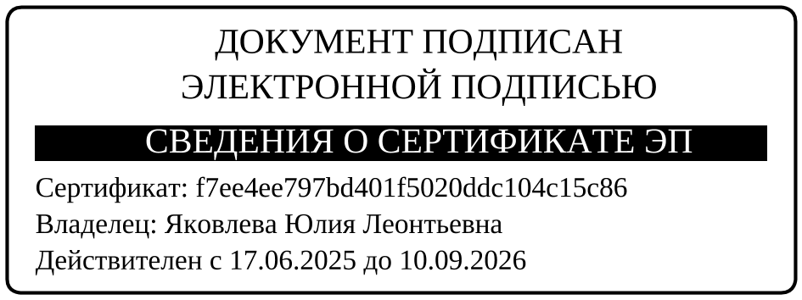

Разослано: постоянной планово-бюджетной комиссии, прокуратуре района, контрольно-счетный орган «Счетная палата» муниципального образования Саракташский район, на сайт сельсовета, в Информационный бюллетень «Надеждинский сельсовет», в дело

